**Муниципальное бюджетное дошкольное образовательное учреждение № 79 г. Липецка**

**Занятие по ПДД «На дорогу ты смотри и в беду не попади!»**

**(вторая младшая группа)**

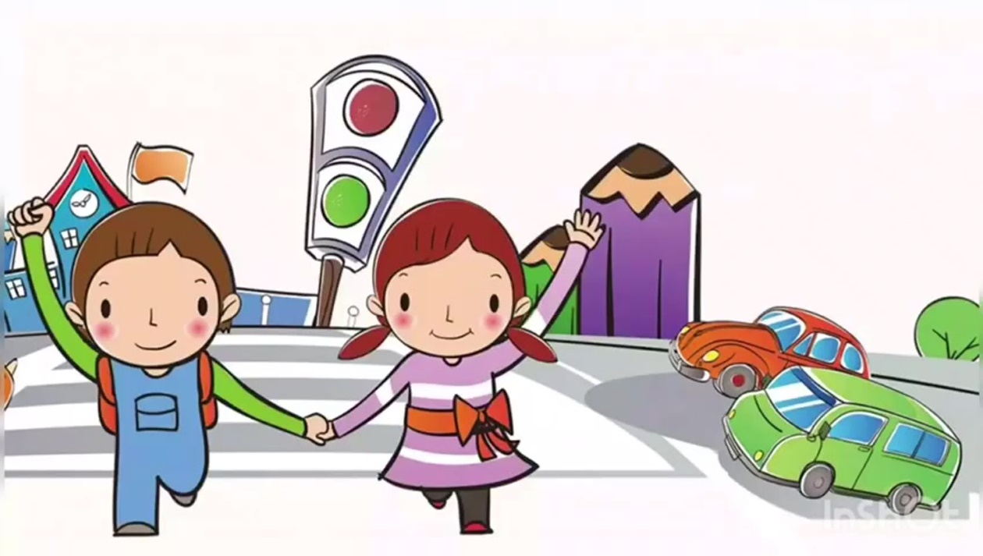

Воспитатель:

Гаршина И.О.

Цель: продолжать формировать первичные представления о правилах [**безопасности на дороге**](https://www.maam.ru/obrazovanie/bezopasnost-konspekty).

Задачи: закрепить знания о разных видах транспорта, строении грузового автомобиля, **повторить** правила перехода проезжей части по сигналу светофора. Развивать внимание, усидчивость, мелкую моторику. Закрепить умение складывать из деталей изображение грузовой машины.

Интеграция образовательных областей: ОО *«Познавательное развитие»*, ОО *«Социально-коммуникативное развитие»*, ОО *«Физическое развитие»*, ОО *«речевое развитие»*, ОО *«Художественно-эстетическое развитие»*.

Материал и оборудование. Зайчонок *(игрушка)* или герой взрослый; аудиозапись. Фланелеграф. Разрезные картинки *«Грузовая машина»* -на каждого ребенка. Картинки с изображением автомобилей. Макет светофора, пешеходный переход. Аудиозапись *«Шум улицы»*.

Предварительная работа: чтение стихотворений и сказок по теме. Знакомство с понятиями *«машина»*, *«водитель»*, *«светофор»*, *«сигнал»*. Изготовление деталей для разрезных картинок *«Грузовая машина»* и раскраски *«Светофор»*. Проведение дидактических игр *«Собери машину»*, *«Раскрась светофор»*.

Ребята мы сегодня поговорим о разных видах транспорта, строении грузового автомобиля, **и о** правилах перехода проезжей части по сигналу светофора.

В **группу вбегает зайчик***(Старший ребенок)*.

Воспитатель: Что случилось, Зайчонок, почему ты такой испуганный?

Зайчонок: я гулял по лесу, и вдруг за мной погнался серый волк. Я выскочил на **дорогу**, а там, а там….

Воспитатель: что там, Зайчонок?

Зайчонок. Там такие огромные, страшные железные звери. Воспитатель: Что же это за звери? Может, это были машины?

Зайчонок: Не знаю.

Воспитатель: ребята, поможем Зайченку разобраться, кого он так испугался?

Дети: поможем.

Воспитатель: зайчонок, ребята сейчас сложат картинки с изображением железного зверя.

Проводится Д / и *«Найди и собери»*

Ребенок *(по желанию)* подбирает части картинки, складывает на фланелеграфе изображение грузовой машины. Называет ее части: кузов, кабина, колесо. При необходимости воспитатель помогает. Остальные дети собирают разрезные картинки сидя за столом. По ходу работы воспитатель побуждает каждого ребенка называть части автомобиля.

Воспитатель: *(указывает на фланелеграф)*. Зайчонок, такого железного зверя ты видел на **дороге**?

Зайчонок: да, да! Это он- железный зверь!

Воспитатель: ребята, скажите Зайченку, что это.

Дети: Это грузовая машина.

Зайчонок: Но почему машин было так много? Почему они ехали прямо на меня?

Воспитатель: Зайчонок, машины ехали не на тебя, а по **дороге**. Машины бываю разными: одни перевозят грузы, другие-пассажиров *(Выкладывает на фланелеграфе картинки с изображением разных автомобилей)*. Ребята, как называются эти машины?

Дети: *(поочередно)*. Автобус, троллейбус, легковая машина, *«Скорая помощь»*

Воспитатель: зайчонок, прокатись вместе с ребятами на машине. ПОЕХАЛИ!

Звучит аудиозапись *«МИНУСОВКА ПЕСЕНКИ»*. Проводится игра малой подвижности *«Машины»*. Дети катаются на машинках по кругу, крутят воображаемые рули.

Воспитатель:

Едем, едем, БИ-БИ!  
Би-би би-би бибика!  
Поехали кататься!  
Би-би би-би бибика!  
За нами не угнаться  
Покрашу я бибику  
В любимый красный цвет  
Би-би би-бибибика!  
Машины лучше нет!

Шаферы теперь ставим свои машины в гараж *(Садятся на стульчики)*

Воспитатель: Зайчонок, чтобы перейти через **дорогу**, по которой едут машины, надо знать правила **дорожного движения**.

Зайчонок. А что это за правила?

Воспитатель: Сейчас мы тебя с ними познакомим. **Посмотри**, что у нас есть.

*(показывает макет светофора)*

Дети читают стихотворение *(Кирилл)*

Разноцветных три кружочка: КРАСНЫЙ светит – ПОДОЖДИ  
И на ЖЁЛТЫЙ – СТОЙ, дружочек, На ЗЕЛЁНЫЙ свет – ИДИ!

Светофор даёт советы, Как дорогу перейти.  
Пешеходу в деле этом Лучше друга не найти!

Зайчонок: значит, там, где стоит светофор, можно прыгать через **дорогу**?

Воспитатель: ребята, зайчонок не понял, на какой сигнал светофора можно переходить **дорогу**. Объясните ему.

Дети. Переходить **дорогу** можно только на зеленый сигнал.

Воспитатель. А что должен делать зайчонок, если он видит красный сигнал светофора?

Дети. Он должен стоять на месте.

Воспитатель. Молодцы, зайчонок, хочешь с ребятами раскрасить картинки с изображением светофора?

*(дети и заяц раскрашивают изображение светофора)*

Воспитатель. Зайчонок, ты запомнил, как надо переходить **дорогу**?

Зайчонок. Да, там, где стоят светофоры. И только тогда, когда на нем

загорается зеленый сигнал.

Воспитатель. Зайчонок, ребята хотят подарить тебе *«светлячка»*. Если ты будешь носить его, водители машин заметят тебя в темноте. *(Надевает на Зайчонка значок.)*

Зайчонок. Спасибо, ребята! Я запомню, о чем вы рассказывали. До свидания.

ИТОГ:

Ребята вам понравилось наше **занятие**, а кто к нам приходил? И с чем мы знакомили зайчонка?